**СТРАНЕ ПОДРУЖНИЦЕ У РЕПУБЛИЦИ СРБИЈИ**

**У 2022. ГОДИНИ**

**Уводне напомене**

У процесу хармонизовања структурних пословних статистика са европским статистичким стандардима, у Републичком заводу за статистику од референтне 2011. године ради се обрачун основних показатеља унутрашње статистике о страним подружницама у Републици Србији *(inward FATS)*. Истраживање је дефинисано Уредбом Европске уније *(REGULATION (EU) 2019/2152 OF THE EUROPEAN PARLIAMENT AND OF THE COUNCIL of 27 November 2019 on European business statistics)*. У условима глобализације и сталних флуктуација капитала, као и финансијске и економске кризе у светској економији, ови показатељи су све више у фокусу интересовања корисника свих профила.

Ова статистика описује делатност пословних субјеката који су резиденти у извештајној држави (Републици Србији), а под контролом су страних предузећа. Реч је о пословним субјектима у којима је учешће страног капитала (једне земље или више земаља) у укупном капиталу 50% и више. Основни циљ ове статистике јесте да покаже учешће ових пословних субјеката у домаћој економији и њихов утицај на њу.

Подаци се прикупљају путем обрасца „Структурно истраживање о пословним субјектима“ (СБС 01 и СБС01А), што значи да су обухваћена активна привредна друштва, друга правна лица и део предузетника разврстани по делатностима КД 2010 (осим сектора К и О). Део података се преузима из административних извора. За разлику од претходних година у 2021. и надаље проширен је обухват извештајних јединица, којим се осим предузећа и дела других правних лица, укључује и део предузетника који подносе годишњи финансијски извештај. Такође, резултати се приказују по проширеном обухвату делатности КД (сектори B–J, L–N, P-R, S95 и S96) и државама у којима је седиште крајње институционалне јединице која контролише страну подружницу. То је институционална јединица која је последња у ланцу контроле, над којом ниједна друга јединица нема контролу.

**Основни подаци, 2022.**

У 2022. години у Србији је било 2890 страних подружница (сектори B–Ј, L–N, P-R, S95 и S96) са 352789 запосленa лица. Укупан промет који су ова предузећа остварила у 2022. години износио је 6026 милијарди динара, док је додата вредност по факторским трошковима била 1514 милијарди динара.

Посматрано по делатностима КД, може се истаћи следеће:

* **Број страних подружница у Републици Србији износио је 2890, што је 1,4% од укупног броја пословних субјеката** обухваћених истраживањем СБС 01, сектори B–Ј, L–N, P-R, S95 и S96 (у даљем тексту: СБС обухват). У скупу страних подружница највећи број је са претежном делатношћу у сектору Трговина на велико и мало и поправка моторних возила (32,7%), затим у Прерађивачкој индустрији (22,0%) и у сектору Информисање и комуникације (13,2%).
* **У страним подружницама** **ангажовано је 20,7% од укупног броја запослених лица** у СБС обухвату. У скупу страних подружница преко 80% запослених лица је у секторима Прерађивачка индустрија (55,3%), Трговина на велико и мало и поправка моторних возила (17,0%) и Информисање и комуникације (8,8%).
* **Учешће страних подружница у укупно оствареној додатој вредности СБС обухвата било је 36,6%,** што значи да је у тој мери укупна додата вредност под контролом предузећа са већинским страним капиталом. Највећи допринос додатој вредности страних подружница (око 75%) имали су Прерађивачка индустрија (46,5%), затим Трговина на велико и мало и поправка моторних возила (15,0%) и Информисање и комуникације (13,7%). У прерађивачкој индустрији, највеће учешће у додатој вредности сектора имале су области Производња кокса и деривата нафте (20,7%), Производња моторних возила, приколица и полуприколица (13,2%) и Производња прехрамбених производа (11,6%).

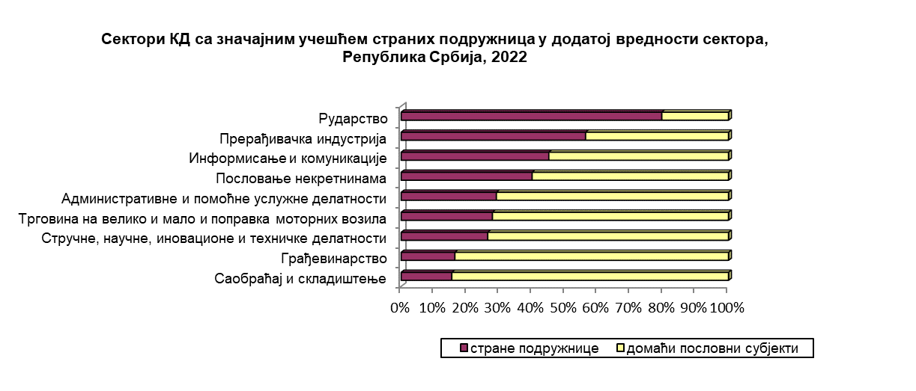

Посматрано по државама у којима је седиште крајње институционалне јединице која контролише страну подружницу, најважнији резултати су:

* **71,0%** броја страних подружница је пореклом **из земаља чланица Европске уније**, 28,3% из земаља које нису чланице Европске уније, а преосталих 0,7% из *offshore* финансијских центара;
* **64,6%** броја запослених лица ангажованих у страним подружницама је пореклом **из земаља чланица Европске уније**, 34,3% из земаља које нису чланице Европске уније, а преосталих 1,1% из *offshore* финансијских центара;
* **50,7%** додате вредности остварене у страним подружницама је пореклом **из земаља чланица Европске уније**, 48,7% из земаља које нису чланице Европске уније, а преосталих 0,6% из *offshore* финансијских центара;
* **25,3% од укупне додате вредности СБС обухвата је под контролом капитала из девет држава,** пре свега Кине (4,6%), Руске федерације (4,4%), Немачке (4,0%), САД (3,7%), Холандије (2,1%), Аустрије (1,9%), Француске (1,6%), Велике Британије (1,5%) и Швајцарскe (1,4%). У подружницама ових држава ангажовано је **12,2% од укупног броја запослених лица** у СБС обухвату.

